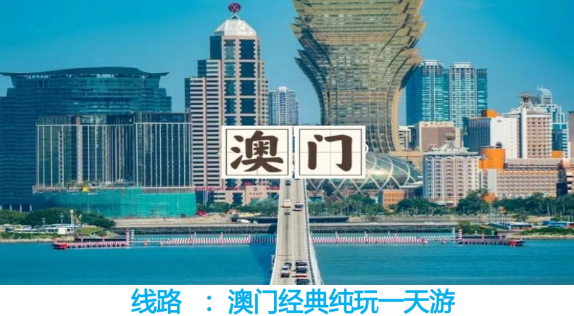

2

珠海港珠澳大桥公路口岸澳门出发大厅集合出发， 由专业的导游全程带领您前往澳门景点
(停留时间约 30分钟)
游览具有标志性地标建筑的圣保罗教堂遗迹，列入世界遗产的中西合璧的石壁在全世界的是独一无二的天主教教堂【大三巴 牌坊】

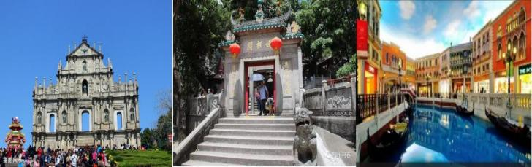
妈祖庙又称“天后娘娘” ，人称能语言吉凶，常于海上帮
助商人和渔人化险为夷，消灾解难。
(停留时间约 30分钟)
澳门首个主题公园澳门渔人码头概念源自欧美，代表的是一种欧陆怀旧式的休闲，将不同的元素综合于一体，像一座小城市 ，更是一个综合性的 逍遥宫
(停留时间约 40 分钟)

在澳门回归时， 中国国务院、全国各省、 自治区和香港特别行政区均送赠贺礼给澳门贺礼展品
旅游大巴酒店空调温度较低，建议可携带保暖衣物，可携带准备一些常用药品，如感冒药、晕车药等等， 以防万一。
一切贵重物品 (包括通行证，身份证，相机等等) 必须随身携身带，不可放车上或酒店内， 以防不测，如果有遗失，本公司概不 承担赔
景点对面的澳门手信店游客可以自行购买礼品带给亲朋好友
(约 45 分钟)
(停留时间约30分钟)
银河大堂是著名的“运财钻石”表演，一座高达 3 米的璀璨巨型钻石每天多次在水幕中缓缓旋转而下，落在喷水池中，希望 为每一 个看到它的人带来好运和爆富。
发财树是用纯金制成的永利宫金财树，有万片叶子，是一棵真正意义上的发财树。它会随着时间与节奏，金色之树破土而出， 带着灿 烂悦动的光芒，随着游人的欢呼声缓缓地升起。
(停留时间约 15分钟)
巴黎铁塔依照埃菲尔铁塔 1/2 比例建造，并设有超过 6,600 只绚丽闪亮的景光灯，为您呈现浪漫璀璨的光影艺术, 闪耀澳门 夜空！
以美国拉斯维加斯威尼斯创意为主题的 【威尼斯人度假城】 以威尼斯水乡为主题，酒店周围内充满威尼斯特色拱桥、运河 及石板路，这里有着世 界最壮观的室内蓝天白云，夜间繁星密布，感受威尼斯人浪漫狂放的异国风情
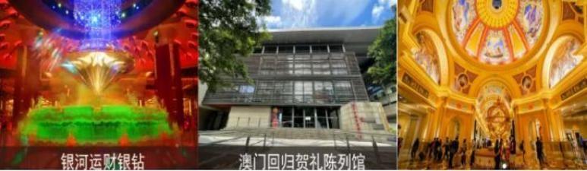

结束一天愉快的行程，乘车返回珠海口岸散团
- - 以上行程时间如不可抗力因素，在不影响行程和时间的前提下，导游会浏览顺序和时间会有所调整，

敬请谅解 ！--

费用包含 | 景点： 行程所列的景点门票 | 费用不含 | 行程外个人产生的费 用
 | 用餐： 一正餐
 | 酒店：无
 | 导游： 澳门持证中文导游跟团讲解服务，全程导游小费
 | 交通： 全程空调旅游大巴车，一人一正座
 | 包含旅行社责任险，不含个人意外险
 | 儿童政策：三岁以下 50 元/人，3 岁以上大小同价
1. 本线路为散客拼团， 目前收满 30 人成团，如果不成团我们提前两天通知游客更改日期，没有合适日期安排无损退团。
2. 客人可能来自不同地域‘参加不同线路、且中途可能会更换导游，但不影响正常浏览顺序。
2 . 因游客自身原因 (如疾病、怀孕、携带违禁品、证件有误、护照抽查等等) 造成的行程延误，需自理费用追赶团队。
3 . 三岁以下 50 元/人，3 岁以上大小同价，18 岁以下未成年人、65 岁以上长者、必须有成年人家属或监护人陪同参加，否则不予接待，敬请谅 解！
一、
二、 偿责任！

